BÁO CÁO THỰC HÀNH
THIẾP LẬP CƠ SỞ TOÁN HỌC CỦA BẢN ĐỒ TRÊN MỘT SỐ PHẦN MỀM PHỔ BIẾN

I. Thiết lập cơ sở toán học của bản đồ trên phần mềm arcGIS
Bước 1: Vào mục catalog và tạo một folder mới để lưu trữ dữ liệu GIS.
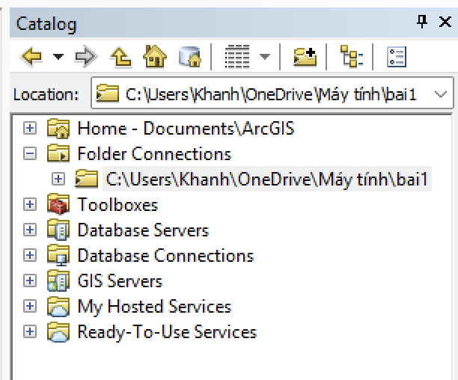

- Sau đó click chuột phải vào thư mục vừa tạo chọn new > File Geodatabase và đổi tên của file data. Lúc này file chưa có dữ liệu
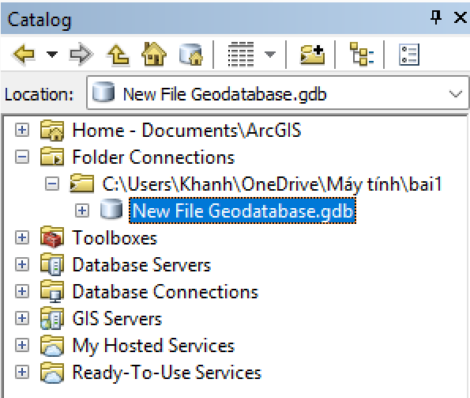
Bước 2: Thiết lập hệ tọa độ mới cho file dữ liêụ.
- Click chuột phải vào file dữ liệu chọn new > Feature Dataset.
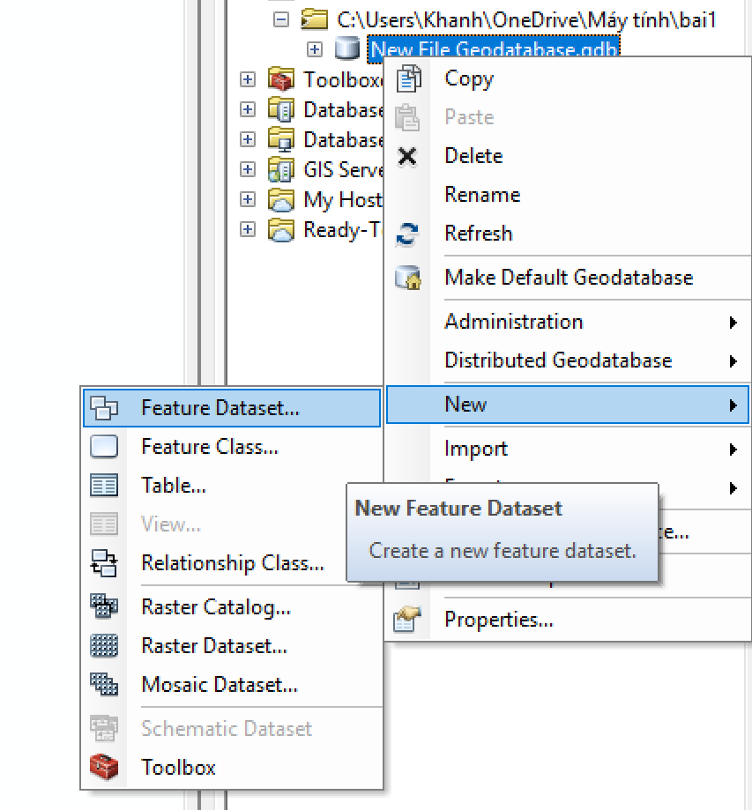
- Đặt tên mới cho Dataset và chọn Next
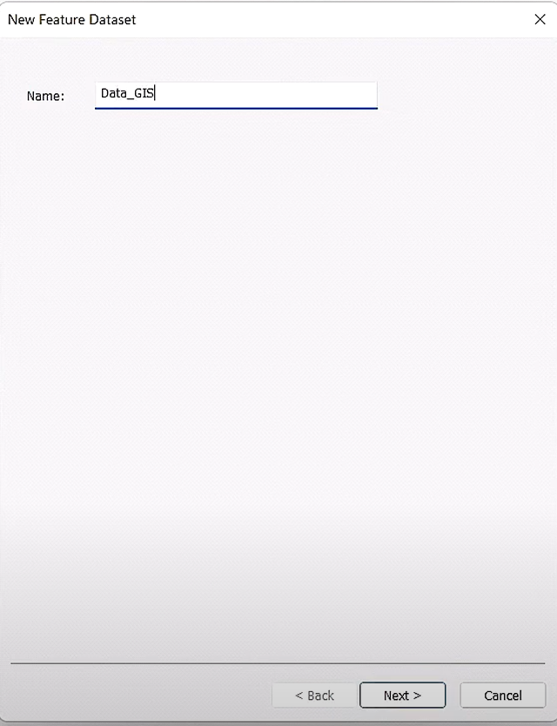
Bước 3: Chọn hệ tọa độ (Coordinate System) cho Feature Dataset mà bạn sắp tạo trong Geodatabase. Hệ tọa độ này sẽ áp dụng cho toàn bộ dữ liệu bên trong dataset đó.
- Trong trường hợp muốn tạo một hệ tọa độ mới thì chọn mục Add Coordinate System > New > Project Coordinate System
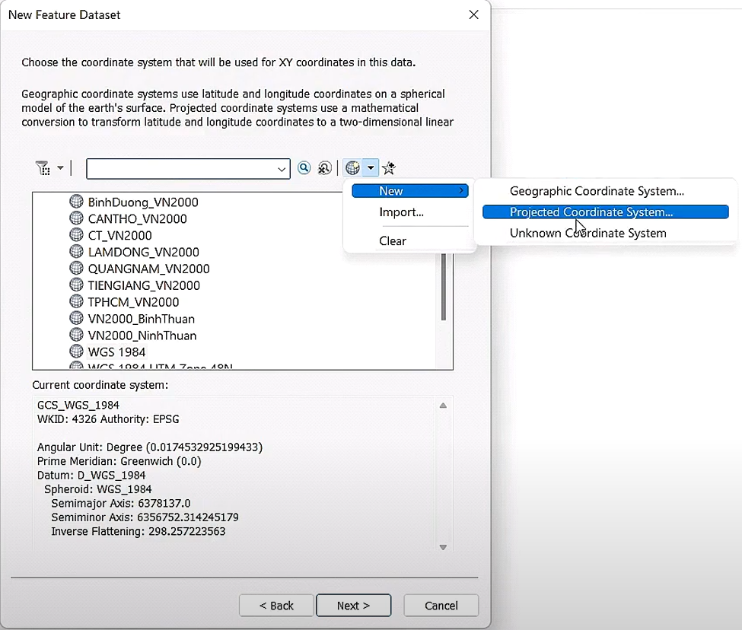

Bước 4: Hiện ra hộp thoại New Projected Coordinate System. Ta tiến hành đặt tên cho hệ chiếu mới theo tên tỉnh muốn thiết lập. Chọn phép chiếu Transverse_Mercator.
Thiết lập các tham số theo thông tư số 973/2001/TT-TCĐC của Tổng Cục Địa Chính về hướng dẫn áp dụng hệ quy chiếu và hệ tọa độ quốc gia VN2000.
False_Easting (Giá trị giả định trục X) = 500000
False_Northing (Giá trị giả định trục Y) = 0
Central_Meridian (Kinh tuyến trục) = 108.25 (Kinh tuyến trục của Bình Định)
Scale_factor (Hệ số biến dạng) và Latitude_Of_Origin (Vĩ tuyến gốc). = 0
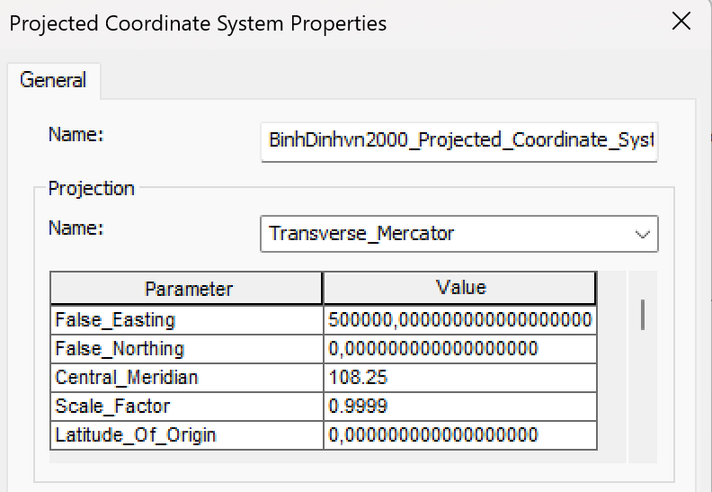
- Sau đó ấn Change của phần Geographic Coordinate System để thay đổi hệ tọa độ địa lý. Tại hộp thoại Spatial Reference Properties chọn hệ tọa độ địa lý phù hợp hoặc tạo mới chọn Add Coordinate System > New > Geogrephic Coordinate System.
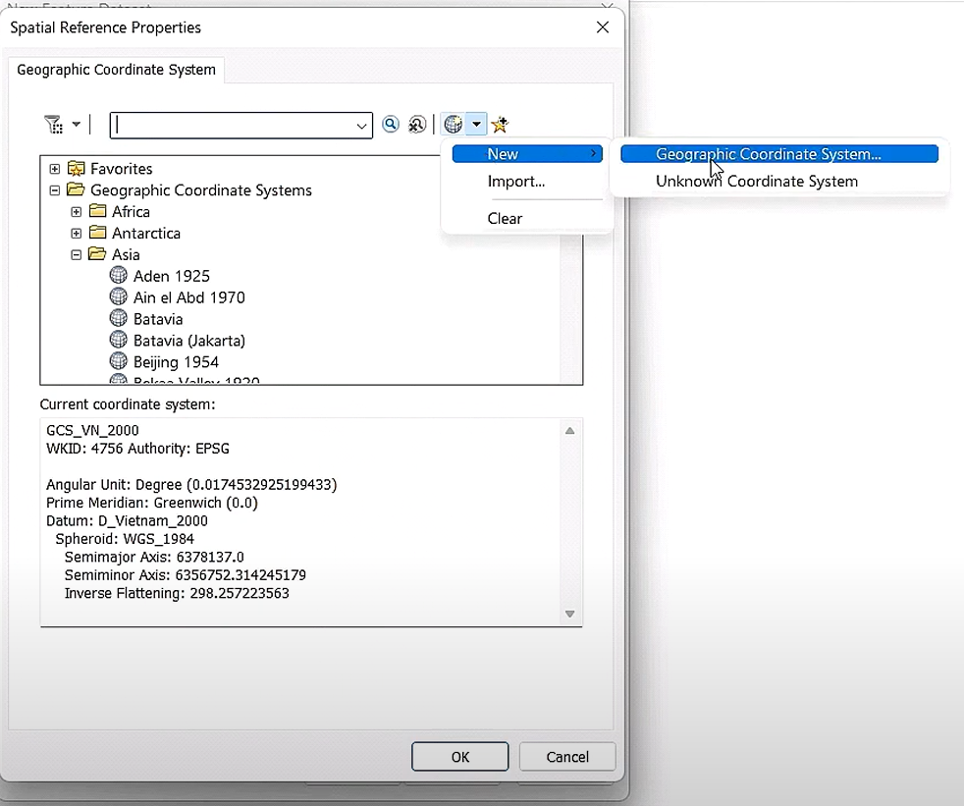
- Hiện ra hộp thoại New Geogrephic Coordinate System. Thiết lập tên theo tên của tỉnh cần thiết lập. Và Datum Name là D_Vietnam_2000.
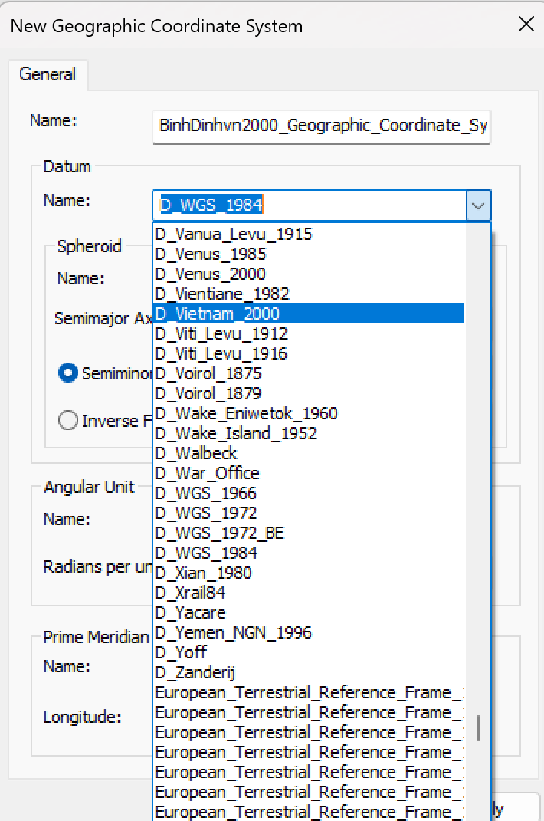
- Các tham số còn lại để mặc định sau đó nhấn OK ở mục này và các mục Spatial Reference Properties, New Projected Coordinate System.

Bước 5: Chọn Next ở hộp thoại New Feature Dataset
- Tiếp tục chọn Add Coordinate System > New > Vertical Coordinate System
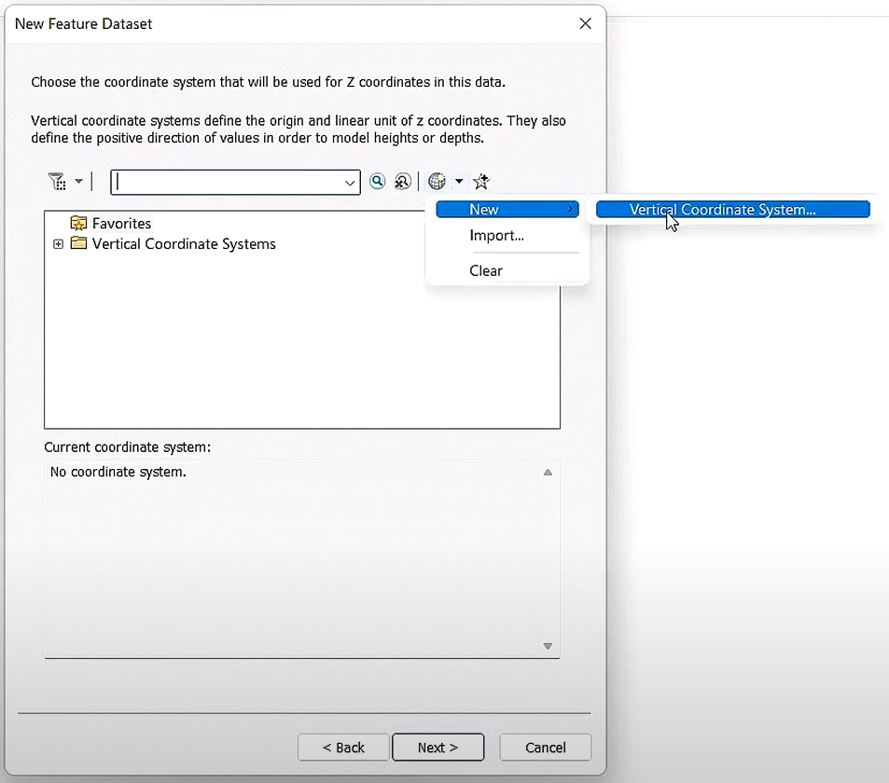
- Hiện ra hộp thoại New Vertical Coordinate System. Đặt lại tên, chọn Geoid-based và chọn Datum là HonDau_1992. Sau đó nhấn OK.
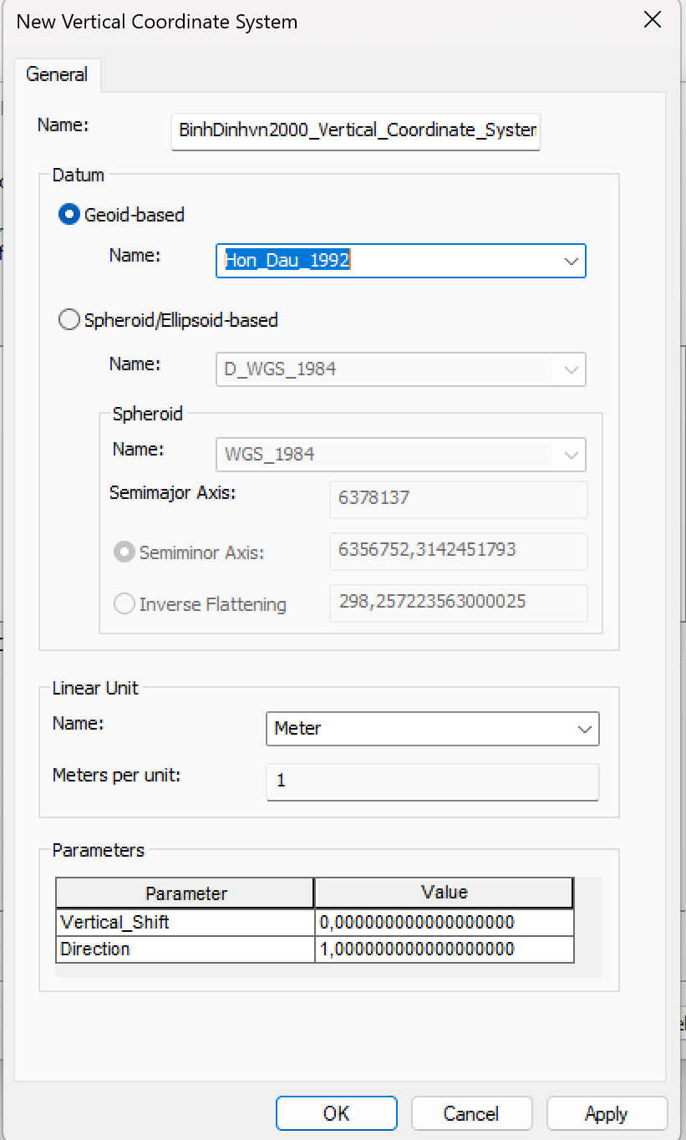
Bước 6: Tại hộp thoại New Fearure Dataset chọn Next.
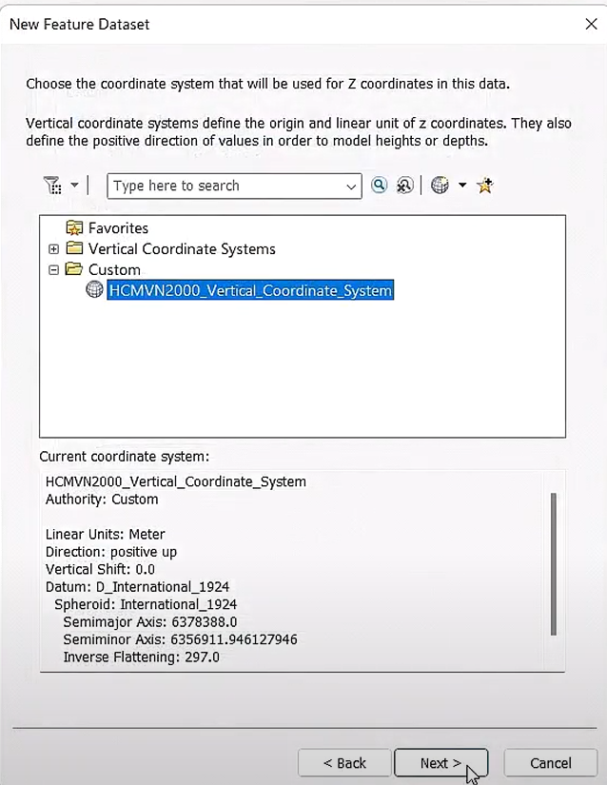
- Cuối cùng chọn Finish.
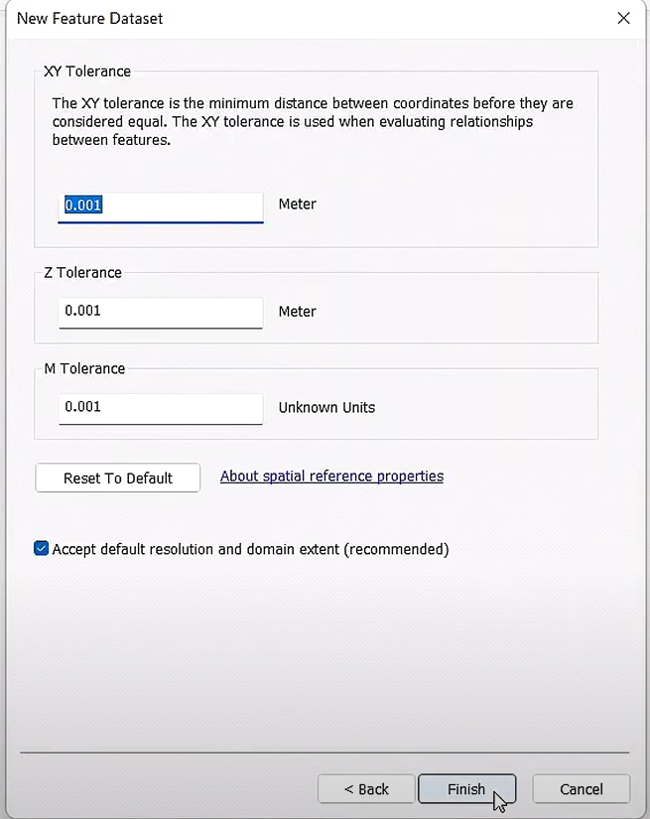

II. Thiết lập cơ sở toán học của bản đồ trên phần mềm QGIS
Bước 1: Đầu tiên khởi động phần mềm QGIS. Ta tiến hành chọn Setting => Custom Projections để tạo một hệ tọa độ mới.
Sau đó, tại hộp thoại Options ta chọn CRS and Transforms => User Defined CRS. Sau đó ấn nút (+) ở bên phải hộp thoại để thêm mới một hệ tọa độ.
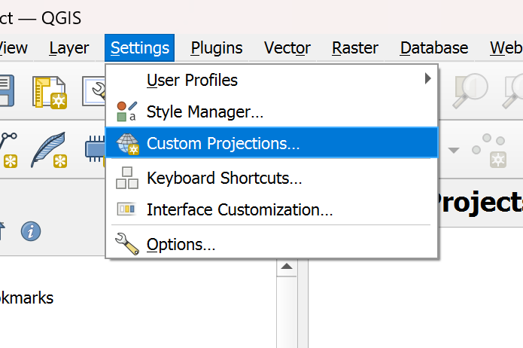
Đặt tên cho hệ tọa độ tại ô Name: BinhDinh_doVN2000
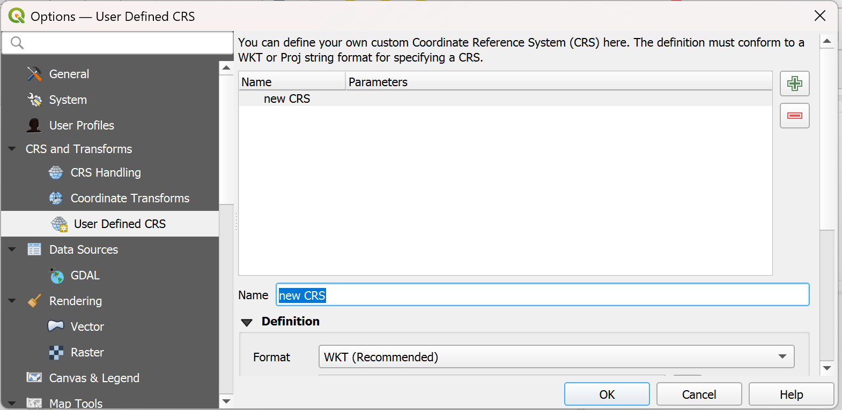

Bước 2: Đặt các thông tin cho hệ tọa độ bằng câu lệnh sau:
+proj=tmerc +lat_0=0 +lon_0=108.25 +k=0.9999 +x_0=500000 +y_0=0 +datum=WGS84 +units=m +no_defs
+proj=tmerc: Sử dụng phép chiếu Transverse Mercator, đây là phép chiếu phổ biến cho hệ tọa độ VN-2000.
+lat_0=0: Vĩ độ gốc (Latitude of Origin) = 0°, có nghĩa là đường xích đạo làm vĩ tuyến gốc.
+lon_0=105.75: Kinh tuyến trục (Central Meridian) = 105°45' = 105.75°. Đây là kinh tuyến trục cho tỉnh Long An trong hệ tọa độ VN-2000.
+k=0.9999: Hệ số biến dạng (Scale Factor) = 0.9999.
+x_0=500000: Giá trị giả định trục X (False Easting) = 500000.
+y_0=0: Giá trị giả định trục Y (False Northing) = 0.
+datum=WGS84: Sử dụng hệ quy chiếu WGS-84 làm tham chiếu.
+units=m: Đơn vị đo lường là mét.
+no_defs: Không sử dụng các giá trị mặc định khác để tránh sai lệch.

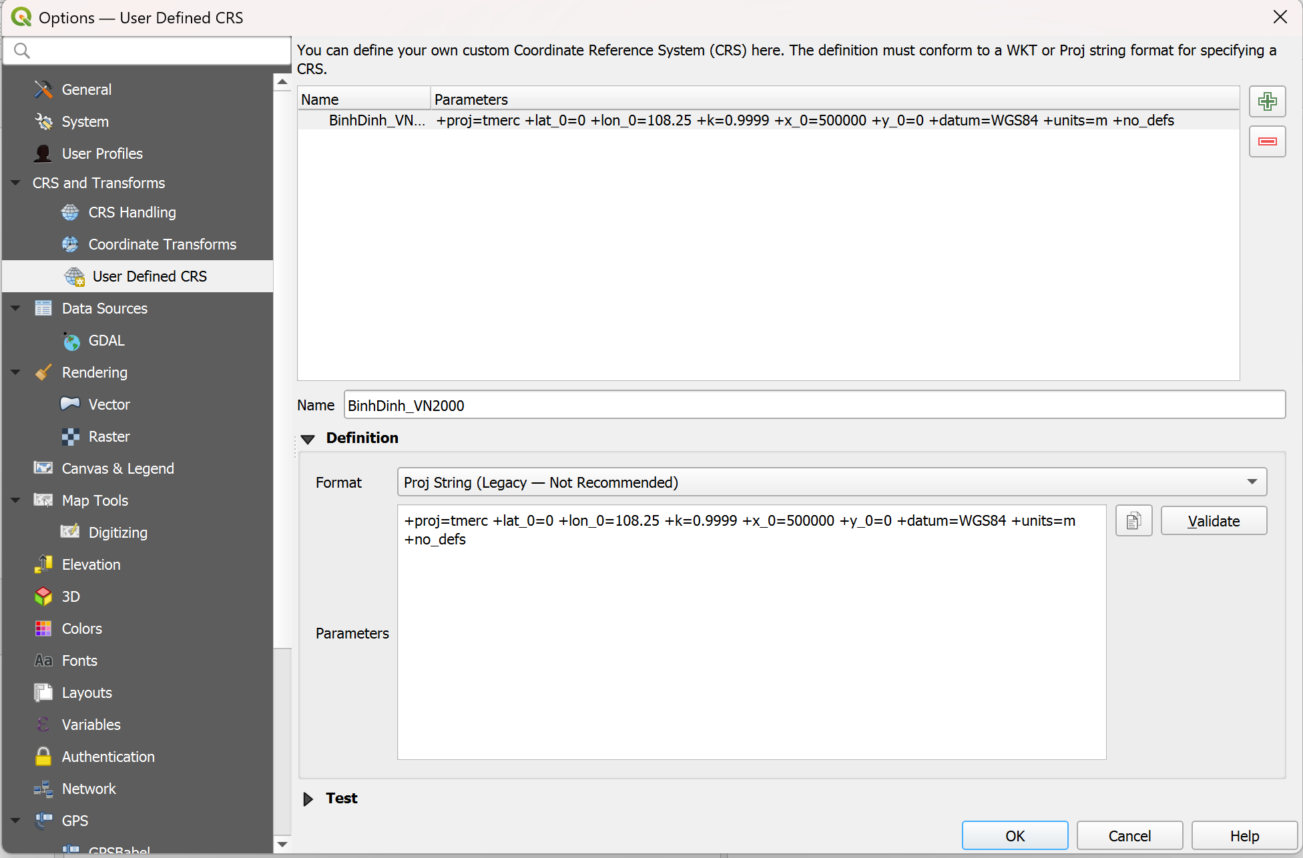

Bước 3: Sau đó ấn chọn Validate để kiểm tra câu lệnh. Nếu thấy thông báo “This proj projection definition is valid.” thì câu lệnh đã đúng. Nếu thông báo là “This proj projection definition is valid.” thì câu lệnh sai. Sau đó ấn OK để đóng thông báo. Và tiếp tục ấn OK để hoàn thành.
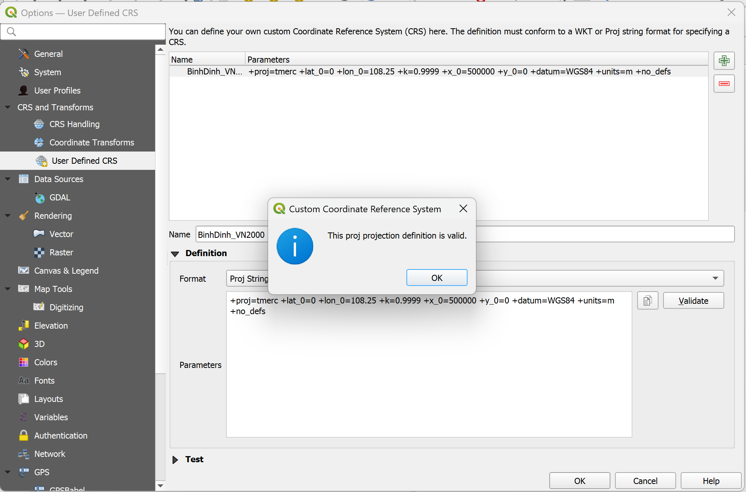
Ta có thể kiểm tra xem hệ tọa độ đã được tạo hay chưa bằng cách vào Project => Properties. Tại đây ta tiến hành gõ LongAn để tìm hệ tọa độ vừa tạo.
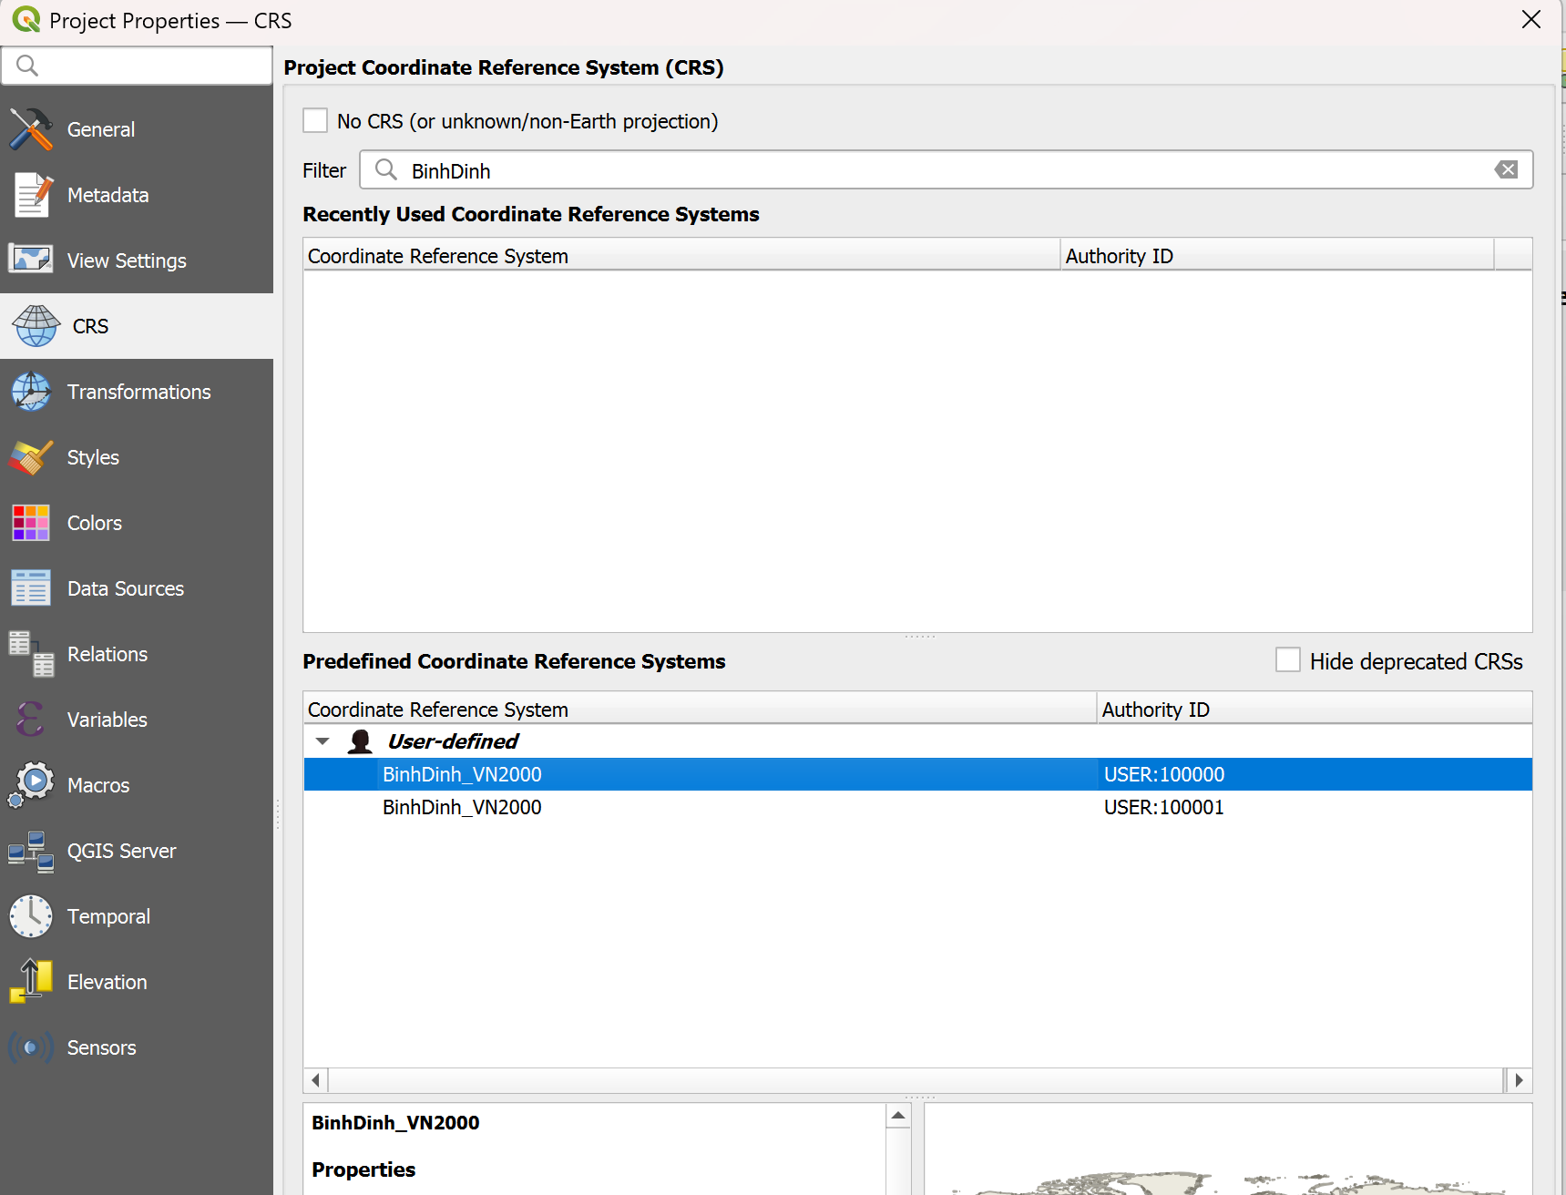

II. Thiết lập cơ sở toán học của bản đồ trên phần mềm Global Mapper.
Bước 1: Đề thiết lập hệ tọa độ địa lý chọn vào Tool -> chọn Configure -> Projection.
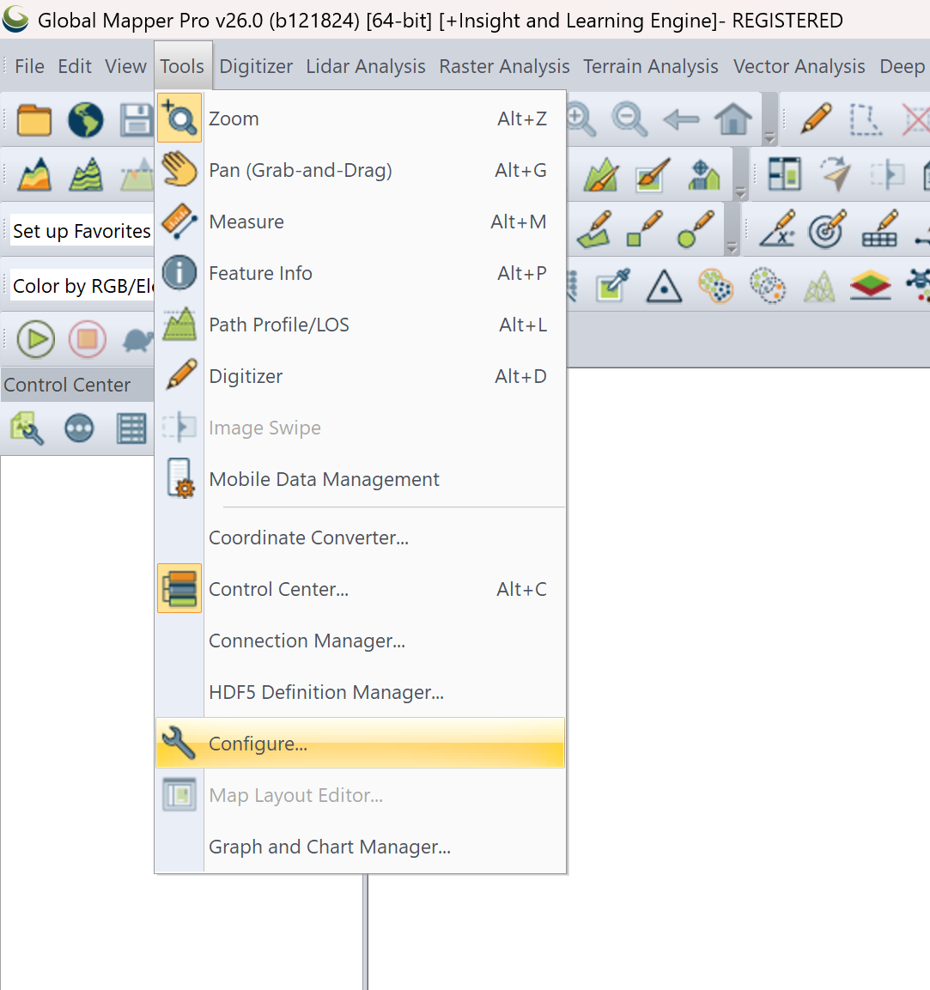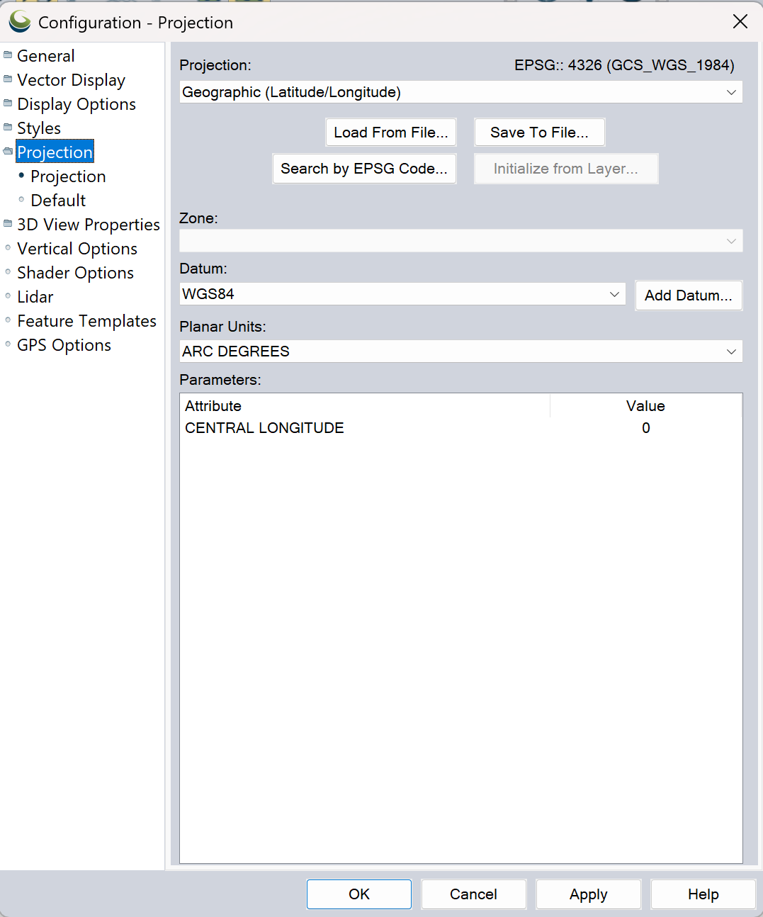

Bước 2: Chọn mở mục chọn Projection chọn Transverse Mercator. Chọn Datum VN-2000 (VietNam).
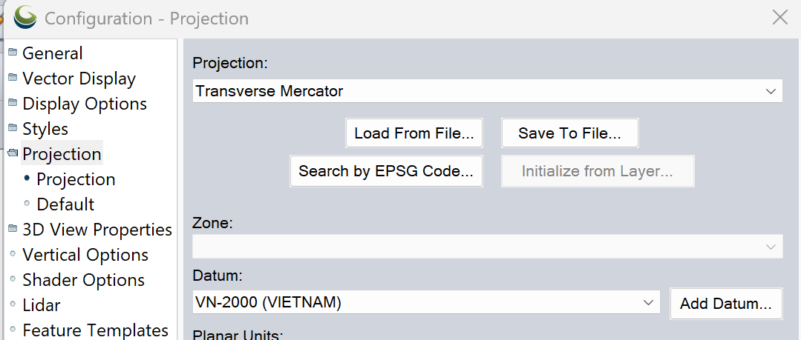

- Sau đó, thiết lập các thông số kỹ thuật ở phần Parameter theo thông tư số 973/2001/TT-TCĐC về hướng dẫn áp dụng hệ quy chiếu và hệ tọa độ quốc gia VN-2000 do Tổng cục Địa chính ban hành áp dụng cho tỉnh Bình như sau:
  - SCALE FACTOR = 0.9999: hệ số thu phóng dọc theo kinh tuyến trục (Central Meridian)
  - CENTRAL MERIDIAN = 108.25: Kinh tuyến trục (kinh tuyến chuẩn) của hệ chiếu (khu vực tỉnh Bình Định)
  - ORIGIN LATITUDE = 0: Vĩ độ gốc (Latitude of Origin)
  - FALSE EASTING = 500000 m: Giá trị cộng thêm vào tung độ (Northing).
  - ROTATION ANGLE (ABOUT ORIGIN) = 0: Góc xoay của hệ tọa độ so với trục Bắc – Nam chuẩn.
- Sau đó chọn Apply -> OK
